吴老师，骆学长和孙学长好，以下是我的作业。

上传课后作业
–教材
P.88 题 2 (编程题，元素频率统计）要求：统计字母(区分大小写)出现的次数，只输出出现的字母及其次数，如A:1, Z:2, a:1。测试样例: s1='HelloWorldfromFudanUniverstiy'。
P.89 题13 (编程题，方阵旋转) 要求：不使用工作数组(即不创建新的数组，仅在原数组通过交换/移位等操作)完成数组的旋转，要求分别完成顺时针、逆时针两种旋转方式(均需要截图)。测试样例：教程P.89题14(1)。
P.148 题12 (编程题，字符串去重复) 要求：使用数组编写删除字符串中重复字符的程序(不使用指针、在主函数完成即可)。测试样例：s1=‘abcddcba’，s2='aabbcddd'。
P.148 题17 (编程题，字符串操作，不使用指针和库函数，自行编写题设所要求的函数功能，截图均需要提供原字符串和处理后字符串)
(3) 节选字符串复制。测试样例：字符数组s1[]='HelloWorld'，字符串s2='fromFudanUniverstiy'，n=9。
(5) 大小写转换。测试样例：字符串s='HelloWorldfromFudanUniverstiy'。
(6) 移除特定符号。测试样例：s='_ _ Hello_ _ _World_ _Fudan_Universtiy_ _ _' 其中，每一个_表示一个空白符。

Chi-Shan0707/Homework-in-CS10004-Programming-by-yhchi
代码仓库↑

题目一
实验四，9+扩展 (编程题，字符串拼接) 要求：通过不使用库函数(9)和使用库函数strcat()(扩展)两种方式完成字符串的拼接。测试样例："Shanghai", "China"。
不用库版本
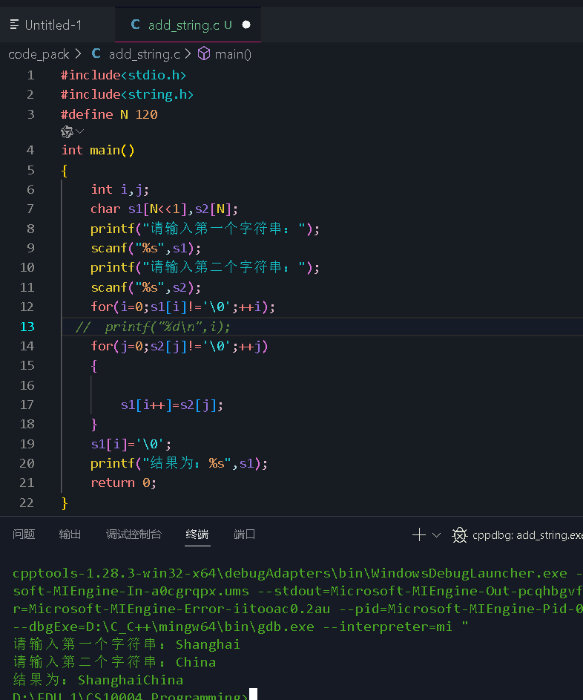

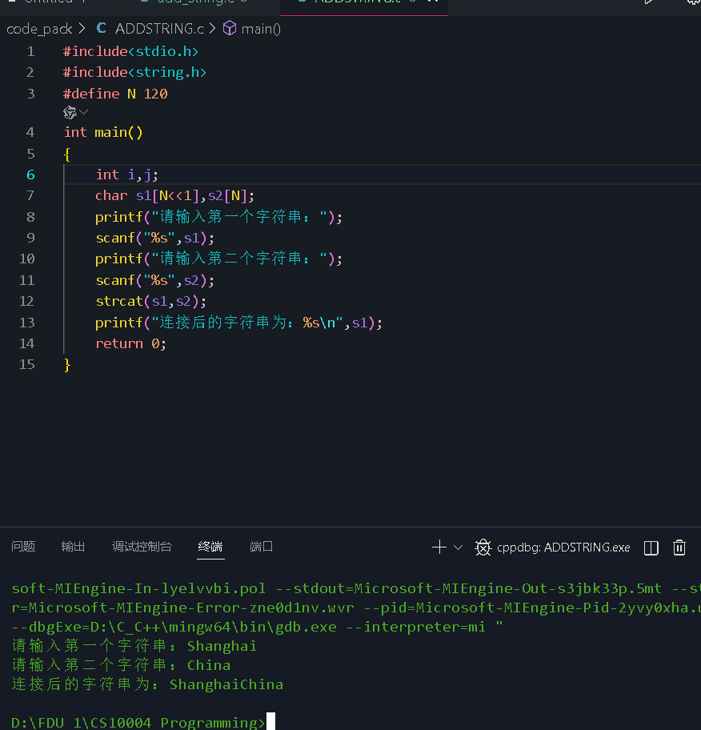

题目二

P.89 题14(2) (编程题，指定数组输出) 要求：按照一定的算法规则输出所要求的N阶方阵(注意：不是直接通过初始化实现) 。测试样例：1. N=4; 2. N=9。

不小心两问都做了。。。。。
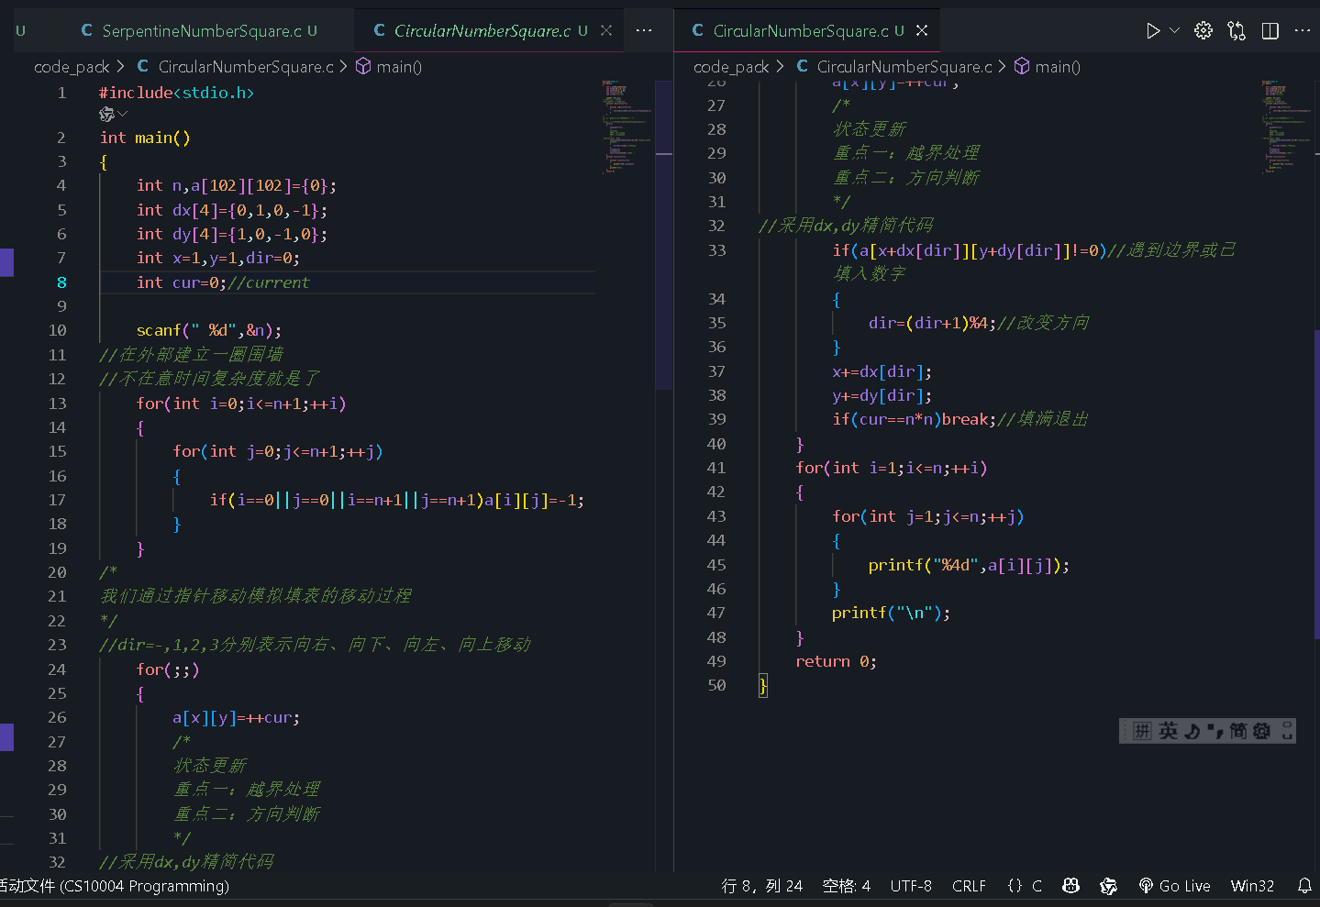
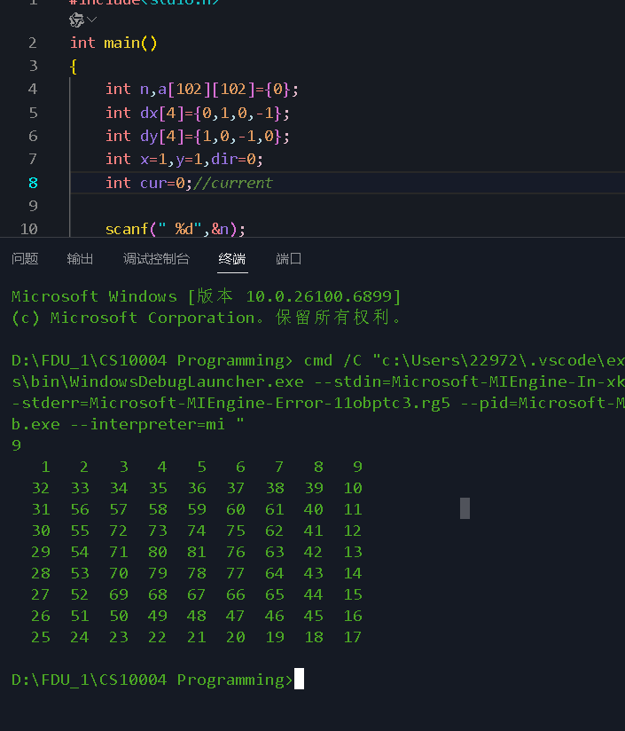
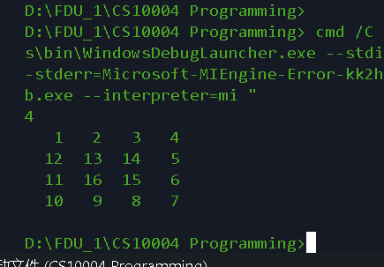

以下是不要求的那道题
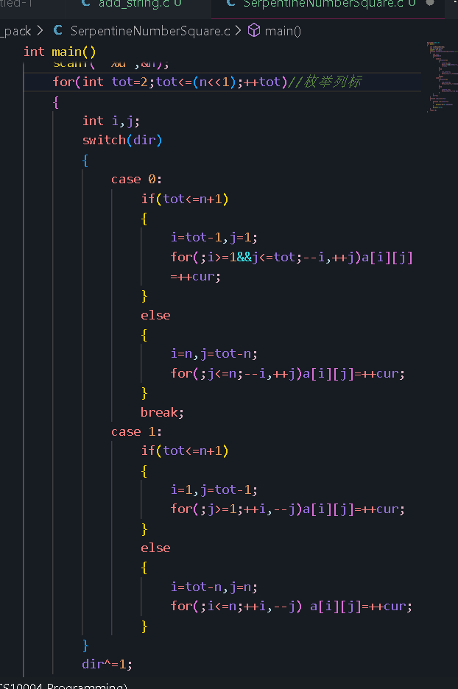
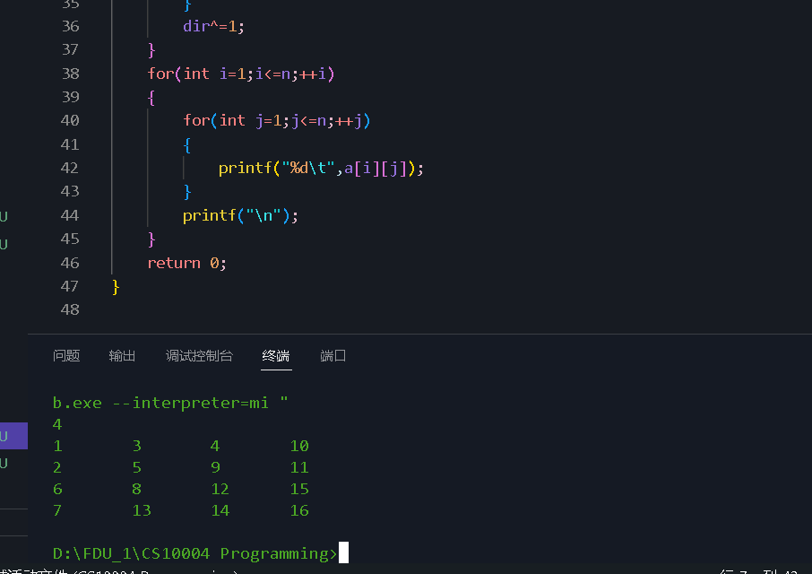
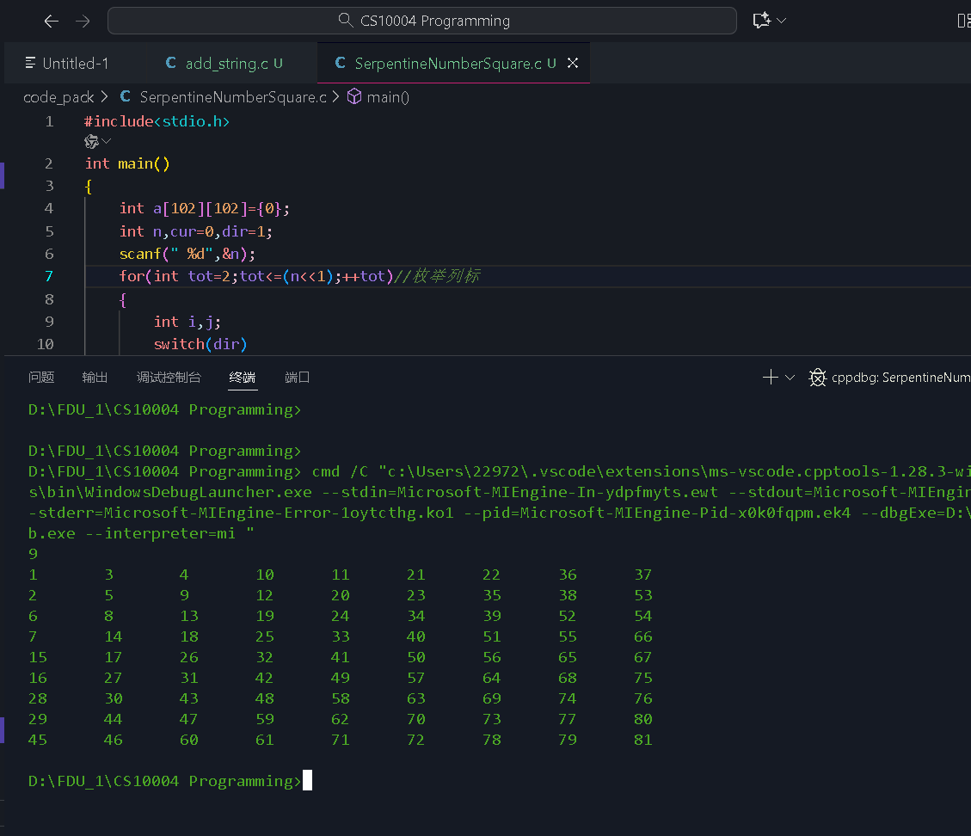
拓展

–教材
P.89 题16
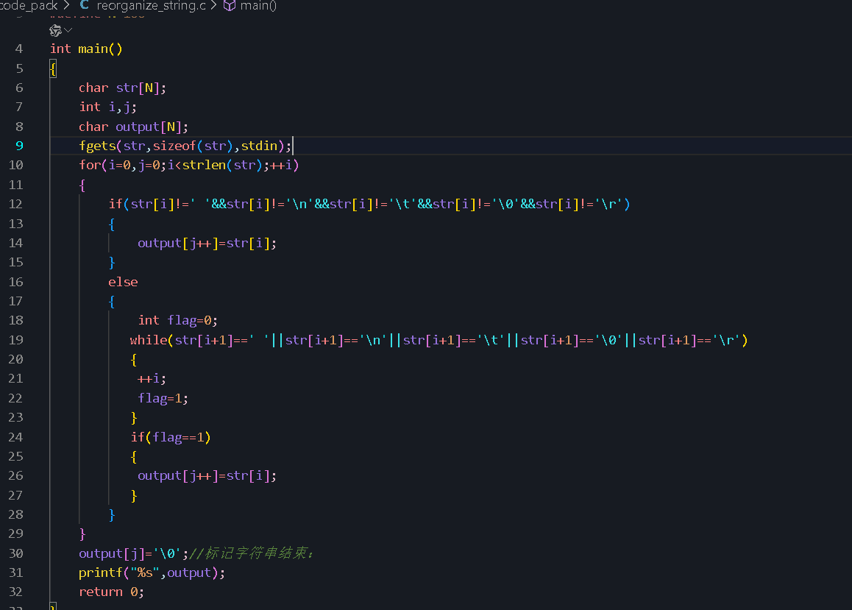
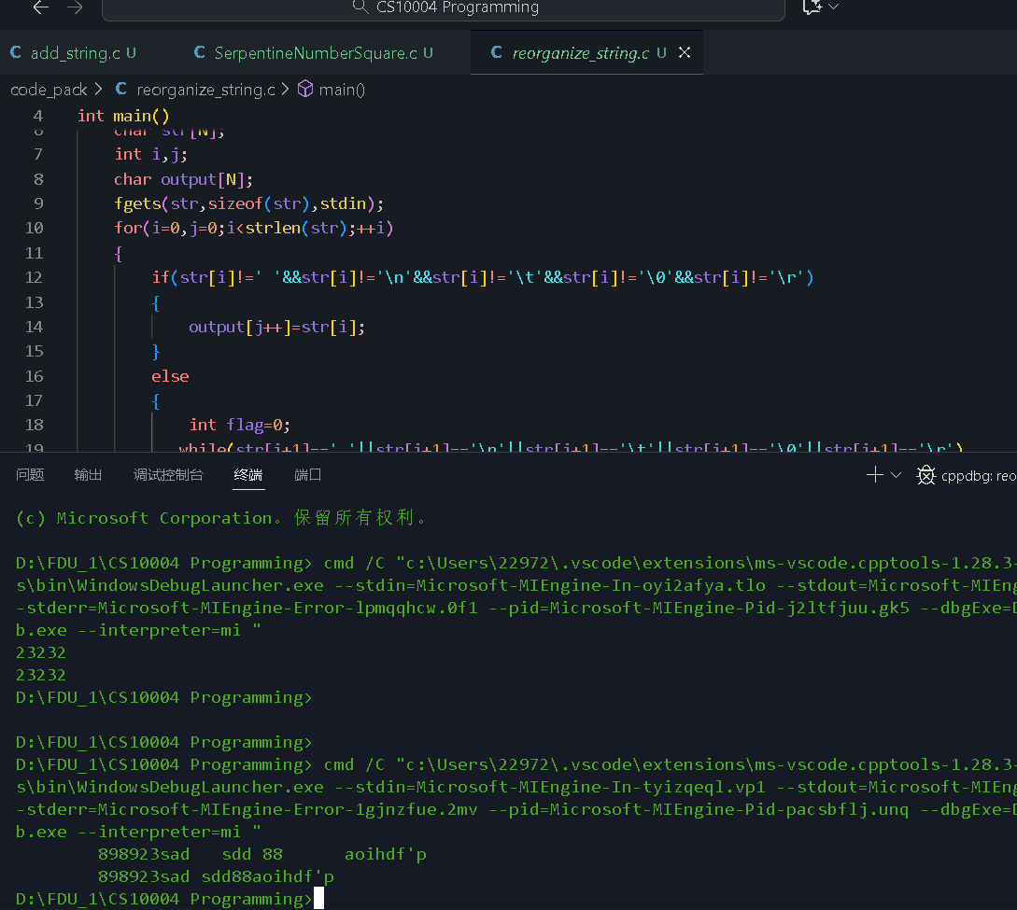

–上机指导书
实验四，8和10的思考题

杨辉三角之前交过 应该是ac过了
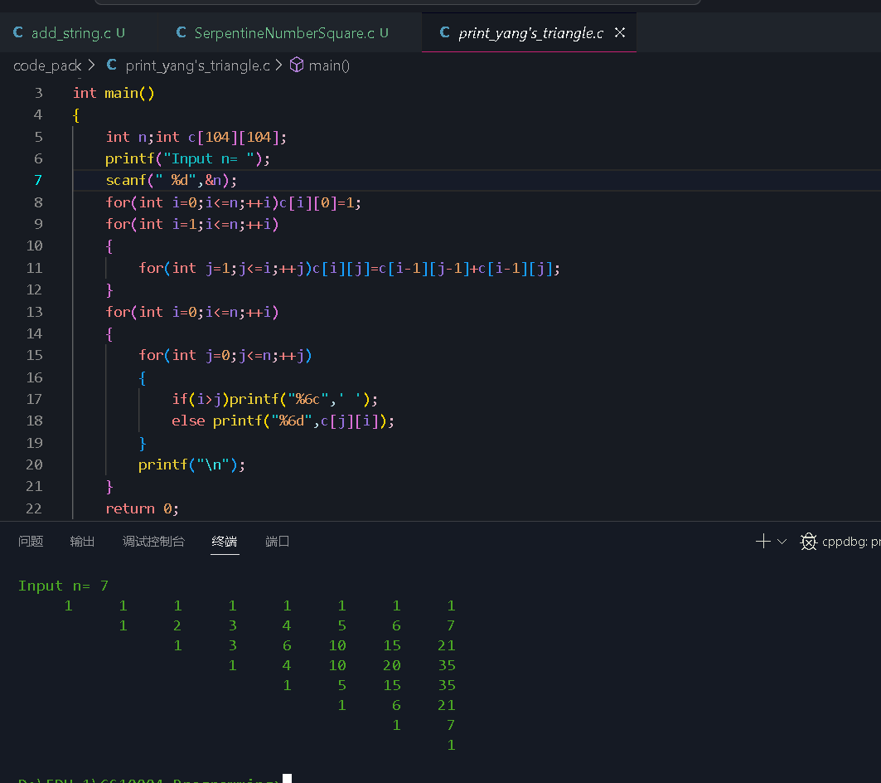

最后一道
